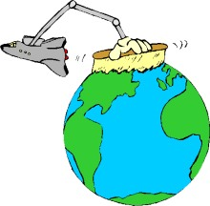
התדלדלות שכבת האוזון
קראו את המאמר הבא: www6.snunit.k12.il/eco/art13.html וענו על השאלות הבאות:
- מהו האוזון? מה תכונותיו?
- למה משמש האוזון ומדוע?
- כיצד נוצר האוזון בטרופוספירה? למה הוא גורם בה?
- כיצד נוצר האוזון בסטרטוספירה? איזה תפקיד יש לאוזון בסטרטוספירה?
- כיצד נפגעת שכבת האוזון?
- מהם הפחמנים-כלוריים-פלואוריים (CFC)? למה הם משמשים? למה הם גורמים?
- הביטו בגרף המופיע באתר הבא: http://www.atm.ch.cam.ac.uk/tour/part1.html
תחת הכותרת what us the ozozne hole?
תארו את הגרף. מה ניתן ללמוד ממנו?
8. הביטו באיור שבאתר הבא: www.atm.ch.cam.ac.uk/tour/part3.html תחת הכותרת Chemical Process Leading To Polar Ozone Depletion וענו:
א. תארו את המצוייר באיור.
ב. איזה מידע חדש קיבלתם מאיור זה?
- קראו את המאמר המופיע באתר הבא: www6.snunit.k12.il/eco/art48.html וענו על השאלות הבאות:
א. מהו פרוטוקול מונטריאול? מהו תיקון לונדון?
ב. מה חשיבותם?
ג. אילו הנחיות נוספות מסייעות למטרתם?
- חפשו במאמר הבא: www6.snunit.k12.il/eco/art40.html מידע העוסק בהידלדלות שכבת האוזון וענו על השאלות הבאות:
א. מה הסכנות המתוארות בקטע?
ב. מהו הפיטופלנקטון? מה הסכנה בפגיעה בו?
ג. מה נעשה בישראל כדי למנוע את הידלדלות שכבת האוזון?
- היכנסו לאתר הבא: www6.snunit.k12.il/eco/art66.html וענו על השאלות.
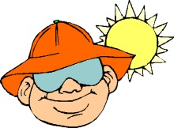
- אלו חלופות ל – CFC מתוארות בו? מה יתרונן?
- אילו תהליכים של מיחזור הגז מתוארים במאמר? מה יתרונם?
- היכנסו לאתר הבא: www.epa.gov/ozone/puzzles/scipuzzl.html
ענו על התשבץ המופיע באתר.

